”Svensk modell”
Teamorienterad utbildning
medicinsk diagnostik
Integrera naturvetare och civilingenjörer i vården
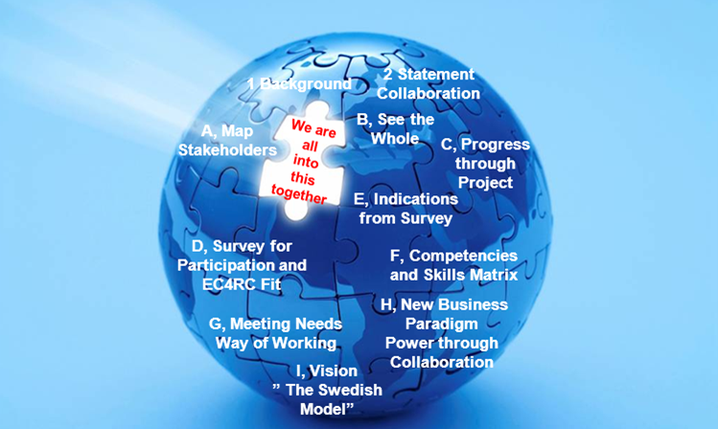
Utbildning för legitimerad sjukhuskemist?

SSKF/SFKK

Exekutiv summering
Sjukvården och den medicinska diagnostiken är stadd i kraftig transformering för anpassning till expanderande sjukvårdsbehov, ny vetenskaplig kunskap, kunskapskrävande teknologiska möjligheter och resurskrävande nya medicinska tillämpningar. Transformationen gäller omdisponering av resurser, nya arbetssätt och en mer affärsorienterad organisation och servicemodell. Avgörande för framgång i all större omdaning är insiktsfullt ledarskap, förmåga att mobilisera och motivera medarbetare och inte minst utbildning för att förvärva nödvändig ny kunskap och stödja omställning till nytt värdefokuserat arbetssätt.
SSKF (Svenska Sjukhuskemistförbundet) har tillsammans med SFKK (Svensk Förening för Klinisk Kemi) initierat ett projekt för att omvärdera roll- och kunskapsprofil för vetenskapligt orienterade sjukhuskemister - biologer/kemister/civilingenjörer - med syftet att motsvara framtida kunskapskrav och roll i en teamorienterad organisation för väl fungerande samverkan mellan alla inblandade yrkeskategorier motsvarande kompetenserna för diagnostik, vetenskap, produktionsdrift och ledning.
Arbetet har utgått ifrån nuläget inom svensk laboratoriemedicin vad gäller yrkesroller, kompetensprofiler, ansvar och fördelade arbetsuppgifter. En förfrågning har genomförts bland kemister/sjukhuskemister (194 st) för att särskilt identifiera deras roll och arbetssituation. Behovet av organiserad utbildning och vårdförankrad yrkesroll bedöms angelägen. EU-direktiv för harmoniserade utbildningsprogram för fri rörlighet av arbetskraft är även pådrivande. Utformningen av ett svenskt utbildningsprogram för naturvetare och civilingenjörer inom vården bör dock bygga på lokala erfarenheter och behov. Befintliga utbildningsprogram såsom EC4RC (European Communities of Clinical Chemistry - Register and Commission) rekommendation, utbildningsgång för svenska kliniska kemister, sjukhusgenetiker, sjukhusfysiker och BMA-kår kan tjäna som vägledning liksom modeller med lång erfarenhet (Finland) alternativt framåtsyftande moderniseringsinitiativ (NHS-Storbritannien). Etablering av en sjukhuskemistutbildning bör därför ses i ett perspektiv som samordnar laboratoriemedicinens yrkesroller i en svensk modell för utbildning och kompetensutveckling motsvarande sjukvårdens behov av ständigt lärande och diagnostikens utvidgade möjligheter.

SSKF arbetsgrupp SFKK styrelse
Mats Ohlson, 1:e kemist, Sahlgrenska, ordf. SSKF Lena Norlund, läkare, verksamhetschef, Sunderbyn, ordf. SFKK
Fredrik Bökman, kemist, Falun Mattias Aldrimer, överläkare, Falun, v ordf. SFKK
Cecilia Gälman, sjukhuskemist, Karolinska
Lovisa Olsson, sjukhuskemist, Örebro
Hans Wallinder, laboratoriechef Aleris Medilab
Tom M Pettersson, klinisk biokemist, oberoende
Henrik Ryberg, 1:e kemist, Sahlgrenska

Innehåll
Nuläget och Utmaning
- Vetenskap och Sjukvård i transformering
- Kompetensprofiler och roller på svenska medicinska laboratorier
- Servicekrav och utveckling inom klinisk kemi - kundrelation
- Behov och brister i kompetensförsörjning
- Sjukhuskemistens roll — tradition och nuläge

Situation ”sjukhuskemist” i vården (genomförd förfrågning)
- Upplägg av förfrågning
- Genomförd förfrågning
- Nuläget/variation
- Icke välutnyttjad resurs
- Utrymme för förbättringar
Svensk modell för utbildning och teamorienterad verksamhet
- Det multidisciplinära teamet — relationer och teamorganisation för bättre resursanvändning
- Harmonisering av utbildning och yrkesroller inom EU — samordning
- Skapa syllabus ”sjukhuskemist”
- EC4RC syllabus ramverk
- Checklista svensk klinisk kemist (läkare)
- Utbildningsprogram sjukhusgenetiker
- Utbildningsprogram sjukhusfysiker
- Utbildningsprogram BMA
- Benchmark ”sjukhuskemister” Finland
- Benchmark ”Modernization Scientist Career” NHS-Storbritannien
- Reformerad läkarutbildning — utbildningsanstalter och utbildningsprogram
Från nuläget till gemensam karriärstege
- Projekt modell — design och stegvis genomförande
- Universitets vs regional behovsmodell
- Paradigmskifte — ”connectedness” — lean sjukvård/medicinsk diagnostik
- Vision och nästa steg
Nuläget och Utmaning

Vetenskap och Sjukvård i transformering
Biologisk och medicinsk vetenskap befinner sig i en kraftigt expansiv fas och samtidigt genomgår sjukvården som helhet en anpassning/transformering av arbetssätt och prioriteringar för att möta ökade vårdkrav. Betydelsen av medicinsk diagnostik ökar och kräver satsningar på 1) utbildning, 2) nya arbetssätt och 3) översättning av ny biologisk kunskap till praktisk medicin (translationell medicin)

Kompetensprofiler och roller på svenska medicinska laboratorier
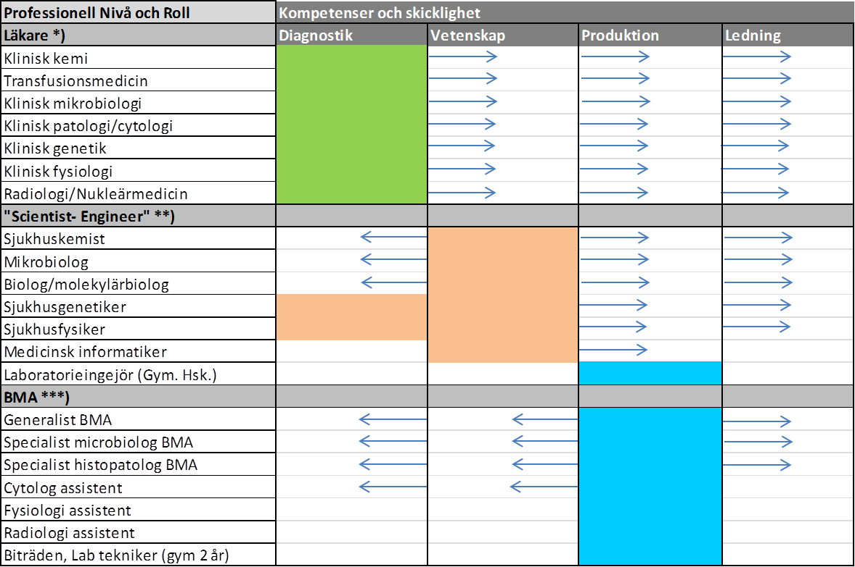
*) organiserade i; 1) specialistläkarföreningar, 2) läkarnas ämnesföreningar öppna för flera yrkeskategorier t ex SFKK,
3) i Europa delegat i EFLM – UEMS-MB
**) organiserade i; 1) Sjukhusfysikerna SSFF (Naturvetarna) legitimerade. 2) Sjukhusgenetikerna, examineras av
SFMG (domineras av läkare), organiserade i SSG (Naturvetarna), 3) Sjukhuskemisterna - saknar organiserad utbildning anslutna till SFKK (läkardominerad), organiserade i SSKF (Sveriges Ingenjörer), i Europa delegat i EFLM - EC4RC,
4) Laboratorieingenjörerna anslutna till SFKK, organiserade i SKKLF, 5) Mikrobiologer, biologer, molekylärbiologer anslutna till ämnesföreningar, saknar organiserad utbildning för medicinsk verksamhet och egen organisation
***) organiserade i; 1) IBL (oberoende), 2) BMA-föreningen (Naturvetarna), 3) enligt verksamhetsinriktning anslutna till ämnesföreningarna, 4) i Europa associerade med EPBS - European Association for Professions in Biomedical Science

Tabell 1. Nuvarande yrkesroller inom laboratoriemedicin/medicinsk diagnostik. Naturvetare och civilingenjörer i huvudsak engagerade i utveckling och produktion i kraft av sin vetenskapliga utbildning. Tendens till förskjutningar av uppgifter och ansvarsroller mellan inblandade yrkesgrupper.

Servicekrav och utveckling inom klinisk kemi – kundrelation
Laboratorieorganisationen ställs inför ökat krav på snabb, tidsenlig, reproducerbar och korrekt service till en alltmer diversifierad sjukvård. Laboratoriets samtliga yrkeskategorier förväntas bidra till förbättrad kundrelation.

Behov och brister i kompetensförsörjning
Förbättrad prestanda i produktion med ökat fokus på samordning av data och information till kvalificerad medicinsk kunskap kräver samordning av kompetensområden och kvalificerade yrkesprofiler inom diagnostik, vetenskap, produktion, och ledarskap för nya arbetssätt.
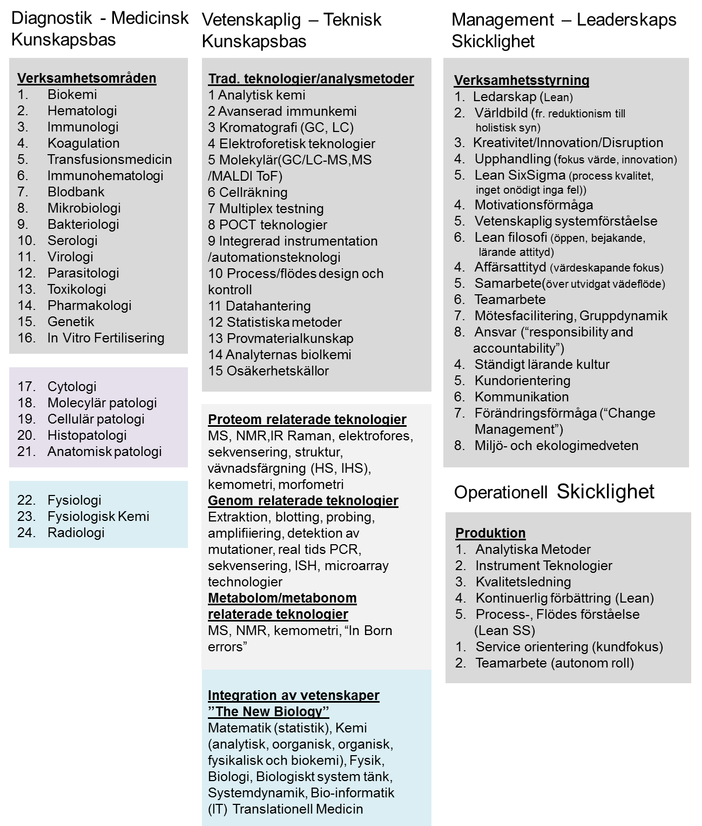
Tabell 2. Omfattande komplexitet i diagnostikområden. Vetenskap och metodtillämpningar, metoder för verksamhetsstyrning och produktion motsvarande ökade krav på kompetens och skicklighet.
Sjukhuskemistens roll - tradition och nuläge
Begreppet sjukhuskemist initierades på 70-talet i kategorierna A (disputerade) och B (icke disputerade) för att vara en kvalificerad resurs i baskemi, analytik, instrument-och metodutveckling, produktionsövervakning och forskning. Anpassad utbildning för sjukhuskemistens saknas och ”kemister” med bakgrund som naturvetare, civilingenjörer, biologer, apotekare har ad hoc enrollerats i verksamheten. Dagens situation påkallar ett utbildningsbehov för en legitimerad roll inom sjukvårdsverksamhet.
Situation ”sjukhuskemist” i vården (genomförd förfrågan)
Upplägg av förfrågan
Syfte A: Visualisera och förstå nuvarande variation i ett antal selekterade parametrar baserat på individuella medarbetare personliga berättelser
Följande parametrar:
1 Utbildning och kompetens
2 Typ av arbetsplats – laboratorium/organisation
3 Arbetsuppgifter och ansvar
- Disciplinengagemang
- Rutinuppgifter
- Forskning och utveckling
- Undervisning/coachning/presentationer
- Process- och värdeflödesdesign
- Ekonomi
- Kund- och patientkontakter
- Ledning
Syfte B: Vision för framtiden och roll för ”sjukhuskemist”

Genomförd förfrågan
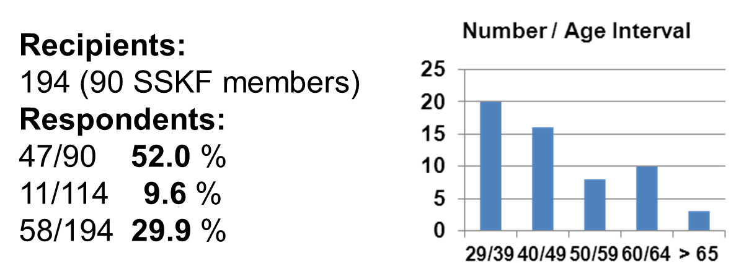
Tabell 3. Deltagande i förfrågningen SSKF anslutna respektive icke anslutna med aktuell åldersfördelning bland svarande
Nuläget/variation
Akademisk bakgrund | Distribution | Kompl. utb. (sign)
Klinisk biokemist(KB) | 2 (52) | Studerat i Fi, resp. UK
Analytisk kemist(AK) | 31 (52) | Medicin (begr.) 11 (52)
Civilingenjör(CI) | 12 (52) | Mat./stat. 5 (52)
Apotekare | 1 (52) | IT/informatik (begr.) 13 (52)
Biolog | 3 (52) | Ekonomi 3(52)
Biomedicinare | 3 (52) | Ledning (begr.) 5 (52)
Molekylär biologi | betydande del av akademisk utbildning 23(52)
Doktorerat/forsk. utb.. | 26 Fil Dr, 2 Fil Lic, 8 i forsk. utbildningsprogram (70%)
Läkare/kemister/BMA | Reg.lab(1), Priv.lab(2) | Univ.lab, mindre(1),stor inst.(2)
 | (1) 0-3 / 2-4 / 40-130 | (1) 3-8 / 3-10 / 80-265
 | (2) 1-2 / 1-5 / 35-140 | (2) 5-20 / 12-40 / 23-350
Position i organisation | Rapporterar till | Titel
 | Innehar ledn. position 4(52) | 1:e kemist (ledande)
 | Linjechef (formellt/oklart) | Sjukhuskemist
 | Läkare (informellt) | Kemist (AK/CI)
Anställning | Kontakt/ Ansökan | Tid till behärska roll
 | 16 / 32 (52) | Fr o m start - 6 till 8 år

Tabell 4. Iakttagelser:
- Stark variation i utbildningsbakgrund
- Viss kompletterande utbildning i medicin, statistik, IT/informatik, ekonomi och ledning
- Betydande inslag av molekylär biologi
- Hög andel disputerande och forskarutbildade
- På regionala laboratorier motsvarar antalet kemister antalet läkare
- Antalet kemister/sjukhuskemister överstiger antalet läkare inom universitetslaboratorier
- Oklar position i organisation och rapporteringsordning
- Roll benämns 1:e kemist (om disputerad), sjukhuskemist alternativt endast kemist – ingen kongruens mellan organisationer
- Osäkerhet i roll omfattande
Icke väl utnyttjad resurs
Kunskapsgap/icke utnyttjad potential
Explicita uppgifter | Traditionellt fokus på analytiska metoder, instrumentteknologi, baskemi, biologi, teknisk validering/verifiering – uppgifterna är i hög grad fragmenterade.  Icke utnyttjad potential för systemutveckling, innovation och förändring
Kvalitetsarbete | Traditionell uppgift är hög grad QC/QA och dokumentation i enlighet med ISO standarder  Icke utnyttjad potential som expert i statistik, systematisk värdeutveckling och förenkling av arbetsprocesser
Valideringsansvar | Saknar koppling mellan tekniskt och medicinskt ansvar  Icke utnyttjad potential för självständigt kopplat tekniskt och medicinskt ansvar inom expertområden
Forskning och utveckling | Sporadiskt bidrag till forskning – saknar jämbördig relation till läkare  Bristfälligt utnyttjad potential för systematiskt bidrag till forskning i teamrelationer
Undervisning | Sporadisk undervisning av medicine studerande, operatörer (BMA), och intern personal  Icke utnyttjad potential för systematisk undervisning i grund-vetenskap, metodologi, QC statistik och process-utveckling/styrning
Processledning,  värdeflödesdesign,  kontinuerligt förbättringsarbete | Begränsat engagemang i systematisk process övervakning/utveckling och design  Icke utnyttjad potential som expertis i systematiska metoder för kvalitativ processutveckling såsom Lean – SixSigma
LIS/IT/datahantering | IT och data hantering i huvudsak självlärd eller förvärvad genom träning på arbetet  Icke utnyttjad potential för avancerad databearbetning och informatik
Upphandling/ekonomi | Begränsad inblandning i upphandlingar och kostnadsövervakning  Icke utnyttjad potential för utvecklade relationer med IVD-industri och ”cost benefit” analys
Kund-, patientkontakter | Enbart fokus på interna labprocesser  Icke utnyttjad potential i utredning av sjukvårdens och patienternas behov
“Management”, ledarskap | Inblandning i team och ledningsfunktioner begränsad  Icke utnyttjad potential för verksamhetsförbättring (business improvement), coachning, facilitering och förändrings-/förbättringsledning

Tabell 5. Otillfredsställande roll – arbetsuppgifter och befogenheter.

- Fragmenterade arbetsuppgifter
- Varierande statistikkunskaper
- Störande gap mellan teknisk-/ medicinsk kunskap och ansvar
- Forskning och undervisning – insats ej systematiserad
- Processkunskap begränsad
- IT/IST – datahantering begränsad
- IVD-industrirelation ej utvecklad
- Bristande kontakt med kund- och patientbehov

Utrymme för förbättringar
Framtida roll för sjukhuskemist, klinisk biokemist, medicinskt verksam kemist
Sjukhuskemisten  viktig 44(49)  Förändring nödvändig 38(49) | Kommentar;  Krävande ny teknologi, IT-data-hantering, helhetssyn, processledning och kvalitet
Förbättra medicinsk  förståelse 25(49) | Kommentar;  Självständigt ansvar, jämbördig roll med läkare inom specialområde, respekterad roll inom sjukvård och i det medicinska laboratorieteamet
Roll i organisation  Medlem i team 10(49)  Multifunktionell (molelylär) 5(49)  Expert (anal.,tekn.,process, stat.) 25(49)  Forskare 12(49)  Coach/ledare 5(49)  Manager (chef) 5(49) | Kommentar;  processägarskap och inom analytiskt område, bred kompetens i kemi/teknologi/IT, leda undervisning, aktiv coachning, verksamhets (affärs)- förståelse
Delta i specialistutbildning  om sådan fanns 30(49) | Kommentar;  Anpassning av grundkompetens till behov, kontinuerligt lärande, definierad roll, tillräcklig medicinsk grundutbildning för fullt självständigt ansvar inom expertområde
Behov/värde av  legitimerad roll 39(49) | Kommentar;  status, gemensam professionell kod, garanterad kvalitet, medicinsk säkerhet
Anpassning till EC4RC 34(49) | Kommentar;  Formaliserad roll, disciplinintegration, EU harmonisering, acceptabel ”guideline” för en “svensk modell”

Tabell 6. Inställning om framtid

- Sjukhuskemisten är viktig (benämning kan anpassas till variation i kompetensprofil)
- Bättre grundkunskaper i medicin för större autonom roll i specialområden
- Processägarskap i angivna områden som gäller analytik/teknik/IT/utveckling
- Bättre verksamhetsförståelse för bidrag till teamarbete
- Legitimerad roll för likvärdig bedömning av sjukvårdsinsats i relation
till andra yrkesgrupper (läkare, BMA)
- Anpassning till EU harmonisering av yrkesroller
”Svensk modell” för utbildning och teamorienterad verksamhet

Det multidisciplinära teamet – relationer och teamorganisation för bättre resursanvändning
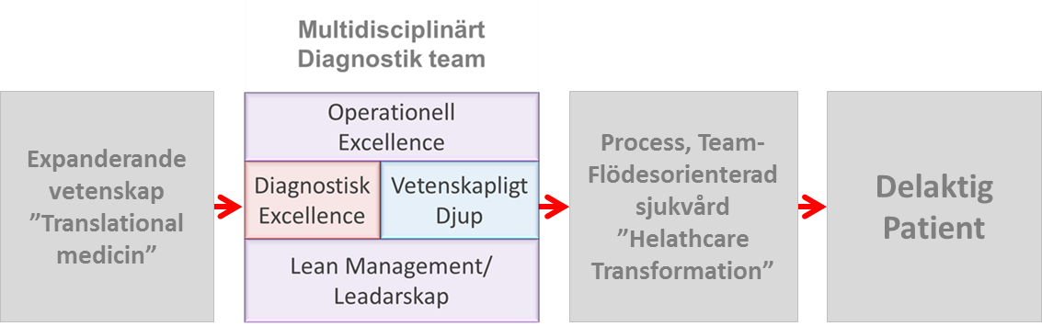

Framtidens arbetsgivare efterfrågar den T-formade medarbetaren enligt kriterierna:

1 Bred kompetens men även med djupare kunskap om och intresse för ett specifikt område.
2 Har generell förståelse för verksamheten utanför sitt eget spår.
3 Ser och söker konstant förändring och utveckling av både sig själv och organisationen.
4 Kan konceptualisera och tänka affärer, oavsett roll i organisationen.

Harmonisering av utbildning och yrkesroller inom EU-samordning
Inom EU drivs initiativ att harmonisera utbildningar för att möjliggöra och underlätta fri rörlighet av arbetskraft. Sådana initiativ gäller även yrkesrollerna inom laboratoriemedicin.
Involverade organisationer är EFLM (European Federation och Clinical Chemistry and Laboratory Medicine), inom vilken gemensam utbildningsplattform (Common Training Plattform) för sjukhuskemister drivs av EC4-register kommissionen. Motsvarande aktivitet för läkare drivs av organisationen UEMS (European Union Medical Specialists) med undersektionen UEMB (medical bio-pathologists) samt i samverkan med EFLM. Harmoniseringen bygger på EU direktiv som skall fastställas av EU-parlamentet efter process som involverat medlemsländerna. Processen är pågående.

Skapa syllabus – utbildningsplan ”sjukhuskemist”
Nationella kompetenskrav och utbildningsformer bör specificeras för roll som sjukhuskemist (naturvetare/civilingenjör/biolog) inom laboratoriemedicin. Utformningen bör utgå från behov, samordna yrkesroller, jämföra med övriga EU-länder och avväga EC4RC utarbetad utbildningsplattform.
EC4RC syllabus ramverk
EC4RC rekommenderade gemensamma utbildningsplattform finns publicerad enligt;
The EC4 European Syllabus for Post-Graduate Training in Clinical Chemistry and Laboratory Medicine: version 4, Clin Chem Lab Med 2012, 50(8), 1317-1328.

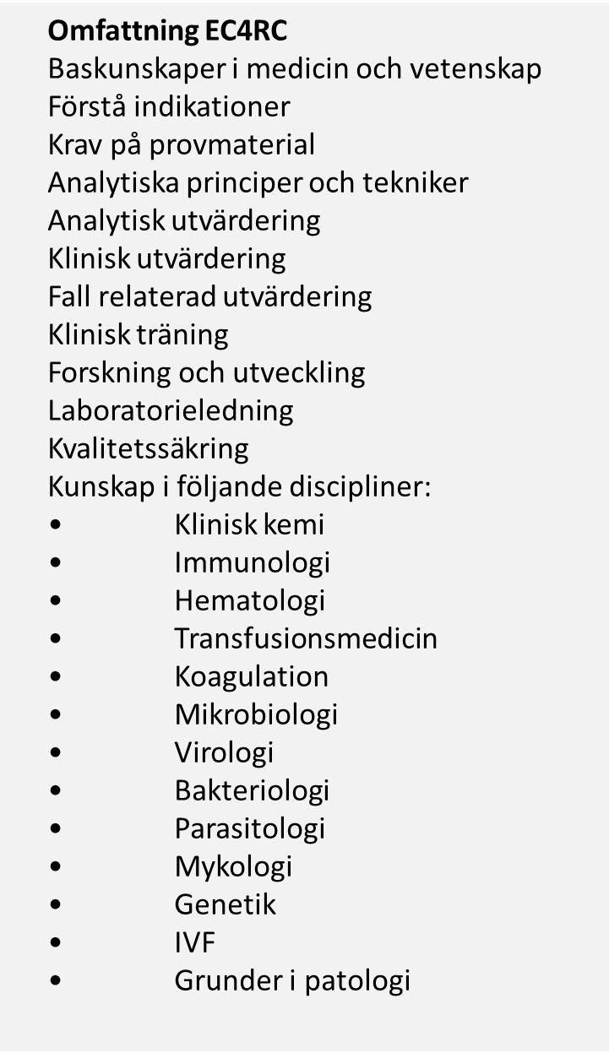

Tabell 7. Kompetenskrav och kunskapsområden enligt EC4RC syllabus

Checklista svensk klinisk kemist (läkare)
Svenska kliniska kemister följer en detaljerad checklista (se nedan i tabell 8 och 9) över kunskapsområden, tillgängliga kurser och kompetenskrav. En svensk utbildningsplan för ”sjukhuskemister” bör anpassas och balanseras i relation så att rollerna blir kompletterande och stödjande.
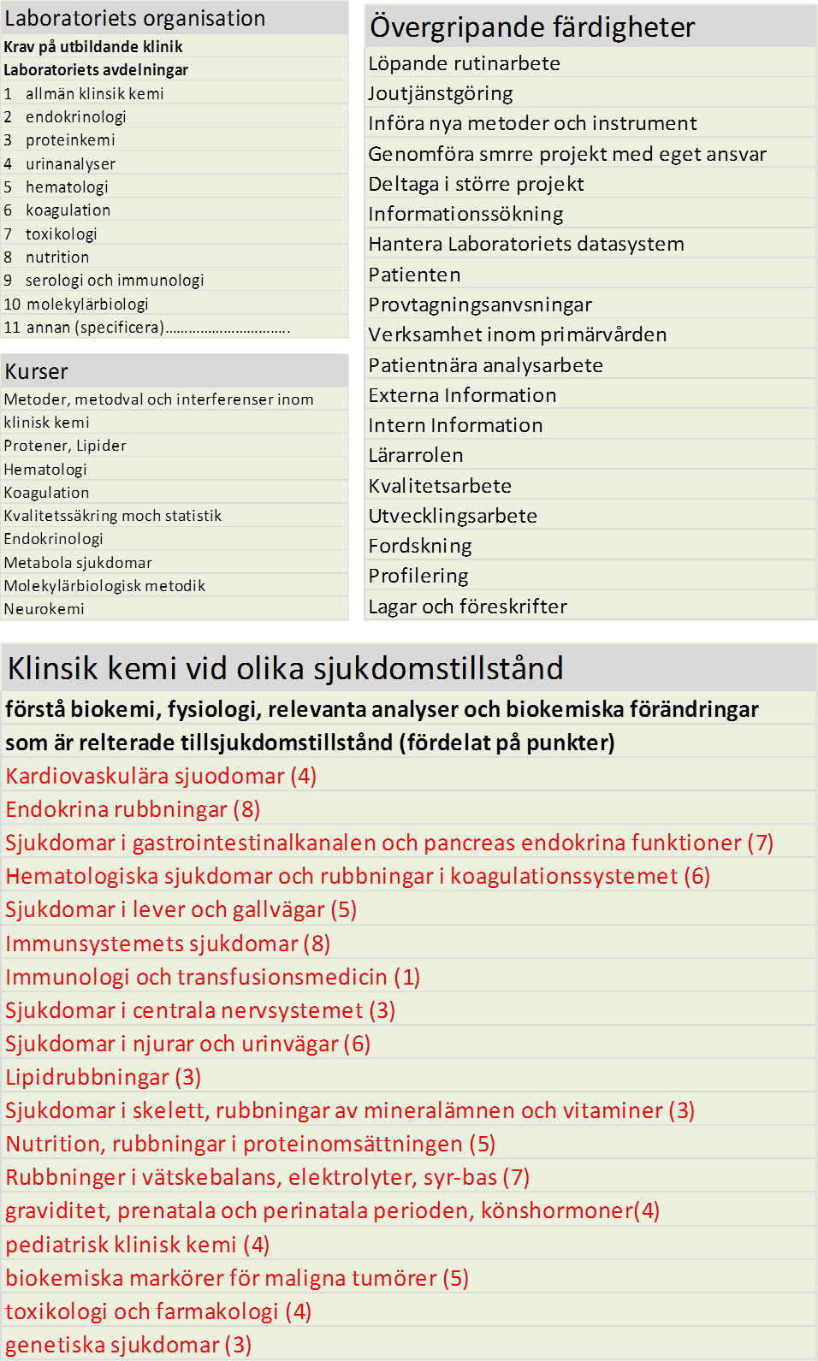

Tabell 8. Checklista för specialistutbildning klinisk kemist (läkare) – övergripande element
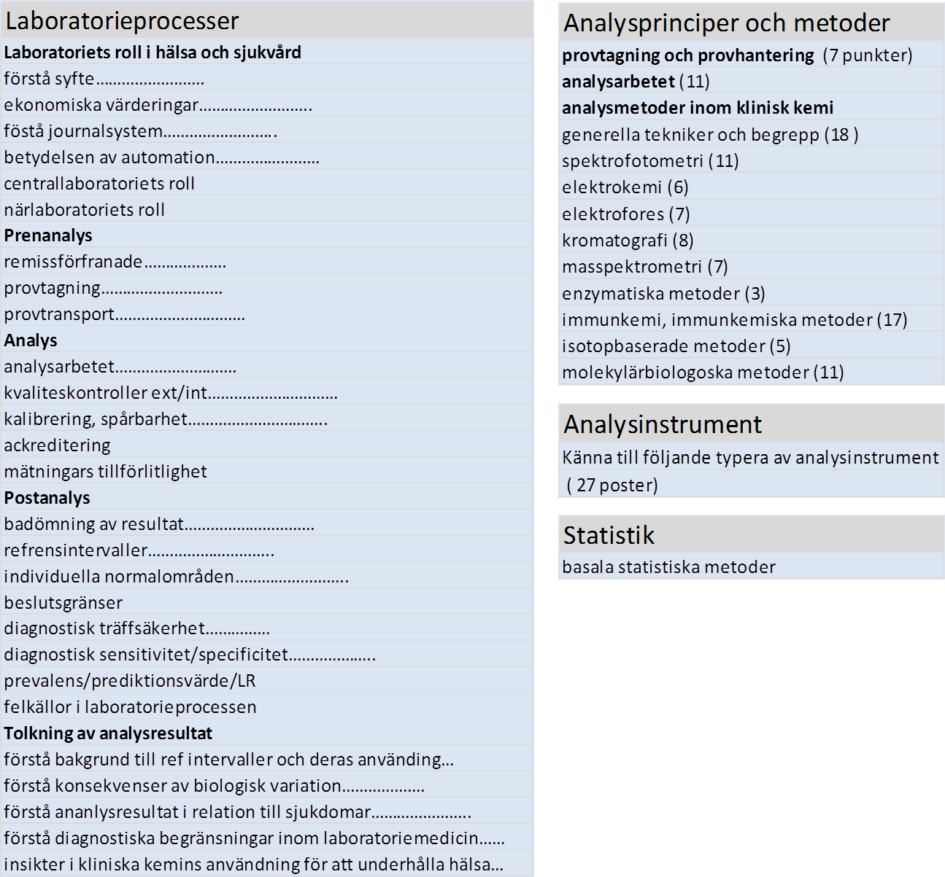

Tabell 9. Checklista för specialistutbildning klinisk kemist (läkare) – laboratorieprocess, metodologi, instrumentrelaterade element

Utbildningsprogram sjukhusgenetiker
Sedan 2005 finns utarbetad utbildningsplan för sjukhusgenetiker alternativt biträdande sjukhusgenetiker
Förkunskaper, minst 160 p (magistersexamen) i relevant biologiskt, biokemiskt eller bio-informatiskt ämne
Utbildningen omfattar 5 år och fördelar sig på praktisk och teoretisk kunskap under individuell handledning tillräckliga för att leda ett kliniskt genetiskt laboratorium
Utbildningsmålen fördelar sig mellan gemensamma och med specialinriktning
Examination utförs av SFGM (svensk förening för medicinsk genetik)
Utbildningsprogram sjukhusfysiker
Socialstyrelsen har i en Kompetensbeskrivning (2001) fastställt utbildningskravet för sjukhusfysiker
Utbildningen bedrivs vid naturvetenskaplig fakultet med specificerade krav på kunskap och förståelse
Utbildningsgången omfattar grundnivå (3 år) och avancerad nivå (2 år) motsvarande 300 hp
Sjukhusfysikerexamen motsvarar ”Master of Science in Medical Physics” och ligger till grund för yrkeslegitimation

BMA-utbildningar
Omfattande BMA utbildning för legitimerad yrkesroll bedrivs vid 11 utbildningsanstalter –
8 universitet och tre högskolor – anpassad för att försörja regionalt personalbehov.

Benchmark ”sjukhuskemister” Finland
1 Behörig att söka utbildning till legitimerad sjukhuskemist har naturvetare (FM) eller diplomingenjör (DI)
2 Utbildnings ges vid universitet (Kuopio och Helsingfors) och är knuten till medicinsk fakultet
3 Utbildningen omfattar tre delar;
      - Fortutbildning (1 år)
      - Specialistutbildning – teoretisk del (1 år) och praktik del (4 år)
      - Obligatorisk licentiatexamen omfattar 2 vetenskapliga arbeten av vilka ett skall varar publicerad i vetenskaplig tidskrift

4 Anvisad litteratur; (främst Tietz, utgåva 5) och vetenskapliga tidskrifter
5 Undervisningen sker med personlig handledare
6 Examinering görs av universitet, licentiat avhandling granskas av universitetet, legitimation ansöks hos medicinalstyrelsen och efter ett år av självständigt arbete kan intyg om EU-godkänd specialistkompetens i laboratoriemedicin ansökas
7 Utbildningens omfattning 5+5 år

Liknande utbildningsmodell föreligger för finska sjukhusmikrobiologer

Benchmark ”Modernization Scientist Career” NHS-Storbritannien
Sedan 2008 pågår inom NHS (National Health Services) ett omfattande moderniserings- program för att möta framtidens krav på kvalitet, prestation och kostnadstryck. Moderniseringen gäller förändrad patientroll i vården, satsning på autonoma medarbetarinsatser, innovation (Innovation Health and Wealth, genomgripande nya värdefokuserade arbetssätt (Bring Lean to Life) och en modernisering av vetenskaplig personal inom vården (Modernizing Scientific Careers).

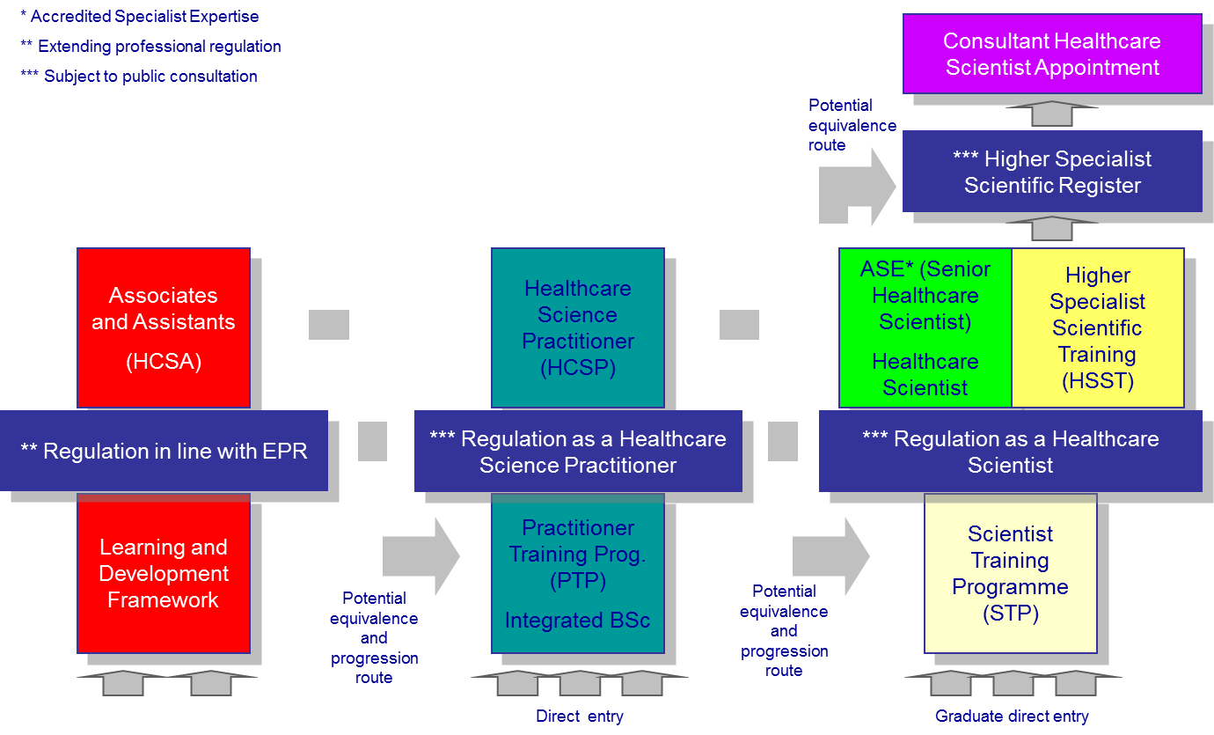

Grunden i utbildningsmodellen är en sammanhängande karriärstege som omfattar nivåerna;
- Healthcare science assistant
- Healthcare science associate
- Healthcare science practitioner
- Clinical scientist
- Consultant clinical scientist

Olika basutbildningar tillåter entré vid olika nivåer, utförliga utbildningsprogram (career and training pathways framework, se bilden ovan) finns utarbetade motsvarande framtida behov av service effektivitet och snabb anpassning till ny expanderande vetenskap.

Reform läkarutbildning, utbildningsanstalter och utbildningsprogram
Svensk läkarutbildning är under omdaning enligt ny utredning (2013). Vägledande är ökat fokus på hälsa, vetenskaplig förankring, systemorientering, samverkan i teaminsatser med ökad satsning på förbättringsförmåga och livslångt lärande. Reformen syftar även till att uppfylla minimikravet för läkarutbildning i det s k yrkeskvalifikationsdirektivet EU-direktivet 2005/36/EG om erkännande av yrkeskvalifikationer.

Inriktningen för kvalificerade yrkesroller inom laboratoriemedicin bör vara samstämmig och involvera samverkande universitet, tekniska och medicinska högskolor i samordning med nödvändig komplettering av befintliga utbildningsprogram.
Från nuläget till gemensam karriärstege

SSKF har i samverkan med SFKK inlett ett arbete att utforma ett förslag till utbildningsmodell av svenska sjukhuskemister som avser integration av naturvetare och civilingenjörer i vården. Initiativet skall ses som en satsning på en svensk modell för kontinuerlig sammanhängande karriärstege omfattande samtliga yrkesroller inom laboratoriemedicin/medicinsk diagnostik. Utvecklingsarbetet bör bygga på systematiskt tillvägagångssätt, överenskomna modeller, samordnade roller och en gemensam vision för diagnostikens utvecklade roll i transformerad sjukvård.

Projekt modell – design och stegvis genomförande
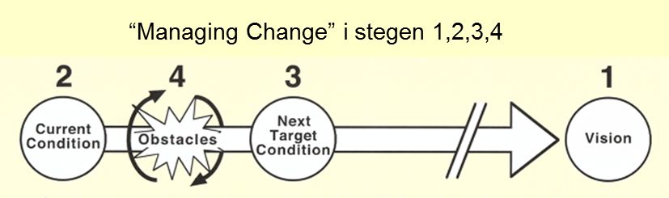
Regional vs universitetsbehovsmodell
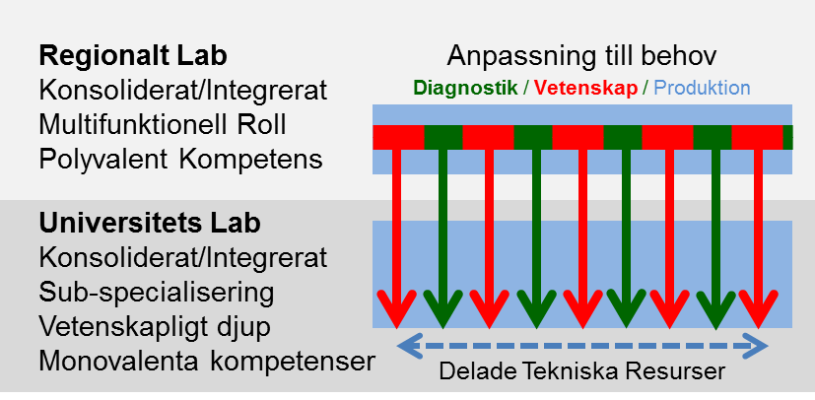
Paradigmskifte – ”connectedness” – lean sjukvård/medicinsk diagnostik
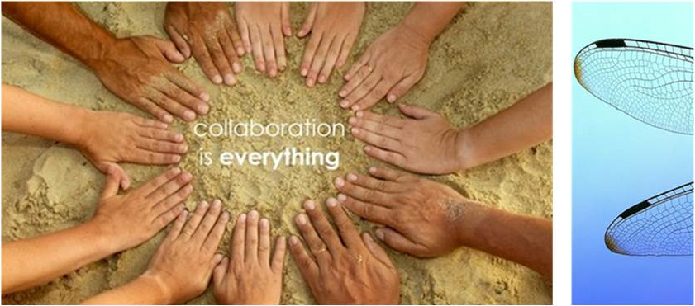
Vision och nästa steg
- Design gemensam karriärstege
- Konsolidera befintliga utbildningsprogram (universitet, teknisk och medicinsk högskola)
- Kompletterande medicinsk utbildning för naturvetare och civilingenjörer ”scientist” i vården
- Integrera element ur EC4RC i den svenska modellen
- Utbildningsmodell för legitimering och fri rörlighet inom EU
- Utveckla lösning tillsammans med SFKK och andra berörda professionella grupper (IBL och BMA-föreningen)
- Tillämpa systemtänk och metoder för värdeskapande lösningar(lean) vid design av roller och utbildning

20130424

SSKF/SFKK

Transformation genom utbildning

